VYSOKÁ ŠKOLA EKONOMIE A MANAGEMENTU

BAKALÁŘSKÁ PRÁCE

Petra mládková
2011

bakalářská práce

KOMUNIKACE A LIDSKÉ ZDROJE

Název BAKALÁŘSKÉ práce
Společenská etiketa v PR a organizace tiskové konference.

TERMÍN UKONČENÍ STUDIA A OBHAJOBA (MĚSÍC/ROK)
01/2012

jméno a příjmení / studijní skupina
Petra Mládková KLZ 02

jméno vedoucího BAKALÁŘSKÉ PRÁCE
Mgr. Jaroslav Stuchlík

prohlášení studenta
Prohlašuji tímto, že jsem zadanou bakalářskou práci na uvedené téma vypracovala samostatně a že jsem ke zpracování této bakalářské práce použila pouze literární prameny v práci uvedené.

Datum a místo: 30. 11. 2011 v Praze
_____________________________
podpis studenta

poděkování
Ráda bych tímto poděkovala vedoucímu bakalářské práce za metodické vedení a odborné konzultace, které mi poskytl při zpracování mé bakalářské práce.

VYSOKÁ ŠKOLA EKONOMIE A MANAGEMENTU

Společenská etiketa v PR a organizace tiskové konference.

Social etiquette in Public Relations and organization of press conferences.

Autor: Petra Mládková.
Souhrn
Tématem bakalářské práce je společenská etiketa v PR a organizace tiskové konference. V současné době tuto problematiku nepopisuje dostupná odborná literatura, a proto je cílem práce zjistit aktuální stav uplatňování pravidel společenské etikety v PR. Práce dále zkoumá vztahy mezi realizací tiskové konference, etiketou a produkčními požadavky, vyplývajícími z realizace. V úvodu práce jsou stanoveny základní hypotézy k tomuto tématu, které v závěru potvrzujeme nebo nepotvrzujeme. Teoretická část práce popisuje základní důležité pojmy, jako je historický vývoj etikety, samotnou etiketu, public relations a jeho rozdělení. Slouží k přiblížení a zorientování se v odborných výrazech, důležitých pro tuto práci. Praktická část je rozdělena na bodové scénáře, sloužících pro lepší orientaci v textu. První bodový scénář se zabývá aktuální situací v oblasti public relations, etikety a tiskovou konferencí. Následné bodové scénáře popisují průběh přípravy tiskové konference a její samotnou realizaci v den konání. Tato práce by měla být souhrnem správných postupů pro pracovníky PR, které jsou ale ve skutečnosti konfrontovány s běžně realizovanou praxí.

Summary
The topic of this bachelor thesis is the social etiquette in public relations and organization of press conferences. Currently this issue is not described by any technical literature and it is also the aim of this work to determine the current status of implementation of the rules of social etiquette in PR. It is about the connection of organizing a press conference and the production requirements linked with its organization. At the beginning of this work there are set out the basic hypotheses on this subject which I affirm or I overthrow at the end of the work. Theoretical part describes the basic important concepts such as the historical development of the etiquette, the etiquette itself and public relations and its division. It is used to zoom in and to familiarize readers with the professional expressions that are important for this work. The practical part is divided into spot scenarios which are used for better orientation in the text. The first point deals with the scenario of the current situation in public relations, etiquette and press conferences. Following spot scenarios describe the course of preparing the press conference itself and its implementation. The work is an ideal vision of what should be the correct procedure but it is obviously confronted with an everyday practice.

Klíčová slova:
Společenská etiketa, práce s veřejností, tisková konference.

Keywords:
Social etiquette, public relations, press conferences.

JEL Classification:
M300 – Marketing and Advertising: General
M310 – Marketing

Obsah
1 Úvod 1
2 Teoretická část práce 5
2.1 Definování pojmu etiketa 5
2.2 Vývoj etikety 7
2.3 Definování pojmu Public relations 8
2.3.1 Cílové skupiny, nástroje PR a jejich vztah s etiketou 12
3 Analytická/praktická část práce 16
3.1 Přehled v oblasti PR a společenské etikety 17
3.1.1 Současná situace 17
3.1.2 Osobnosti PR 18
3.1.3 Odborníci na společenskou etiketu, diplomatický protokol 18
3.1.4 Proč děláme tiskovou konferenci 21
3.1.5 Druhy tiskových konferencí 22
3.2 Scénář přípravy tiskové konference 23
3.2.1 Koncepce TK 23
3.2.2 Účastníci TK 23
3.2.3 Datum a čas TK 23
3.2.4 Místo konání TK 24
3.2.5 Pozvání novinářů 24
3.2.6 Tiskové materiály 25
3.3 Scénář průběhu tiskové konference 26
3.3.1 Kontrola v den realizace 26
3.3.2 Vítání hostů 26
3.3.3 Zasedací pořádek novinářů a hostitelů 27
3.3.4 Průběh TK 29
3.3.5 Diskuze a závěr TK 29
4 Závěr 31
Literatura 34
Přílohy 1

Seznam zkratek
PR Public relations
TK Tisková konference
VIP Very important person

Seznam tabulek
Tabulka 1 Různé typy PR a veřejnosti 10

Seznam obrázků
Obrázek 1 Vztah mezi public relations a marketingem 7
Obrázek 2 Silné stránky PR 8
Obrázek 3 Slabé stránky PR 9
Obrázek 4 Trendy a problémy v oblasti PR 9
Obrázek 5 Návrh zasedacího pořádku v sálu 21

Úvod
Společenská etiketa, public relations, tisková konference jako samostatné pojmy nejsou pro mnohé z nás cizími tématy. Oproti tomu oblasti společenské etikety v PR a organizace tiskových konferencí již tak jednoznačné nejsou. Po prostudování rozsáhlé odborné literatury, po konzultacích s profesionály z oblasti PR a společenské etikety, včetně seznámení se s daty z internetových zdrojů zjistíme, že k těmto pojmům neexistuje mnoho informací. Oslovení odborníci se pozastavují nad dotazem, zda existuje společenská etiketa v PR a organizování tiskových konferencí, a uvědomují si, že se s otázkou etikety v PR do podrobnosti nikdy nezabývali.
Piaristé nemají pro své pracovní potřeby ucelené souhrny pravidel, jak se v této oblasti chovat a postupovat. Nedisponují žádnými návody jak správně používat etiketu v jejich praxi. Z profesního hlediska je to určitý nedostatek, jenž jim může chybět a i aktuálně chybí. Právě společenská etiketa poskytuje orientaci v situacích, kdy intuice nestačí. Je kostrou, podle které správně řešíme nastalou událost. Tato bakalářská práce může být návodem vymezujícím důležité parametry v pořádání eventů v PR se společenskou etiketou.
Neznamená to, že nyní neexistují žádná pravidla, jež tyto věci řídí, ale tato pravidla jsou často nepsaná, neformálně určená a vychází ze zkušeností a z praxe jednotlivých lidí, odborníků a firem. Vždy je tu rozkol mezi psanou teorií a běžně používanou praxí, stejně jako v mnohých oblastech.
Doložit historické informace o etiketě je poměrně složité. Tyto informace se předávaly po dlouho dobu formou nepsaných pravidel, která prošla do dnešní doby určitým vývojem. Jistotou je, že etiketa se vyvíjela dle určité hierarchie, například z tradic: kdo a jak může sedět u panovníka či jiného hodnostáře. Je mnoho příkladů z etikety, jež dodržujeme a často si ani neuvědomujeme, že vychází z historického základu naší společnosti. Pokud si položíme otázku, „proč to tak je“, odpověď zní “prostě to tak je“. Mohou to být běžné zvyklosti, jako je chůze po chodníku: žena má jít vždy na té bezpečnější straně, tedy podél budovy. Nikdo se nezamýšlí nad tím, že toto pravidlo vzniklo v době, kdy nebyly chodníky, a uprostřed ulice vedla strouha, kterou projížděli jezdci na koních, od nichž stříkaly nečistoty na všechny strany. Z toho vyplývá logické vysvětlení, co se stalo pravidlem a zakotvilo v obecné výchově naší společnosti.
Proti etiketě je Public Relations, „v české zemi zdomácnělé PR“, velmi mladou disciplínou. Jen pokud to bereme dle data vydání první knihy (30. léta 20. století), která vztahy s veřejností jako první popisovala. Vztahy s veřejností můžeme zaznamenat již v hluboké historii, kde je používaly k ovlivňování veřejného mínění ve prospěch jejich vůdců, zejména v antickém Řecku či Římě. Existují mnohé definice Public Relations po celém světě.
V dnešní moderní společnosti je tisková konference mimořádným nástrojem PR. Slouží jako hlavní komunikační prostředek s veřejností prostřednictvím médií. Tato práce se organizací tiskové konference zabývá do podrobností od její přípravy až do vlastní realizace.
Cílem bakalářské práce je komplexně popsat a sjednotit obecně známé informace a ucelit tak dohromady určitá pravidla vhodná k použití v běžné praxi PR.
Součástí práce jsou tyto hypotézy, jež v závěru potvrdíme či nepotvrdíme.
- Základní hypotéza: společenská etiketa se v PR (aktivitách tisková konference a eventy v PR) ČR účastní pouze okrajově a převládají „intuitivní“ řešení této problematiky.

- Hypotéza: Existují důležitá pravidla společenského chování (etikety), která je nutné dodržovat při pořádání TK.
A) Ostatní pravidla společenského chování je nutné minimálně respektovat.
B) V některých případech se při pořádání TK, musíme obrátit k principům takzvaného diplomatického protokolu.

- Hypotéza: Do budoucna bude úloha a respektování pravidel společenského chování v rámci PR (konferencí a eventů) nabývat na významu.
Teoretická část práce se věnuje definováním a vymezením pojmů etiketa, public relations a jejich vzájemných vztahů. Praktická část práce se snaží přiblížit současnou situaci, popisuje průběh přípravy a organizování tiskové konference v jednotlivých bodech.
Pro vytvoření metodologie teoretické části práce bylo zapotřebí vypracování seznamu literatury na základě hlavních deskriptorů. Těmito základními deskriptory byla slova etiketa, public relations, komunikace a příručka, protože přesně kopírují zaměření této práce. Pomocí webové aplikace vyhledávání v databázi Městské knihovny v Praze byly vybrány tituly primární literatury. Dle dostupnosti daného díla byla zapůjčena na jednotlivých pobočkách, zejména pak v Ústřední knihovně na Mariánském náměstí 1/98, Praha 1 a ve Školské ulici 30, Praha 1. Po konzultaci s vedoucím práce byla následně vyselektována díla relevantní k tématu bakalářské práce. Tento seznam byl doplněn o odborný časopis Marketing a Media, neboť toto periodikum je aktuálním a přehledným zdrojem informací a údajů v oblasti marketingové komunikace a médií. Na tomto místě je vhodné zmínit fakt, že etiketa v public relations jako samostatné téma není momentálně řešena, tudíž bylo vycházeno z dostupné základní literatury pro oblast etikety a public relations.
Stěžejní složkou metodologie praktické části byly osobní rozhovory s odborníky z oblasti etikety a public relations. První osobou ke konzultaci byla vybrána paní Michaela Vaňková, PR manažer společnosti PG Management, pro svoje znalosti vedení tiskových konferencí. Prvotní schůzka byla vedena dne 2. září 2010 v prostorách firmy PG Management, Rašínovo nábřeží 68, Praha 2. Při této příležitosti byly předány materiály týkající se zajištění pořádání TK, jež se následně staly návodem k sestavení ideální struktury tiskové konference, jejího průběhu a přípravy na ní. Druhá konzultace probíhala s paní Mgr. Ritou Gabrielovou, tiskovou mluvčí společnosti Hypoteční banka, a.s. v její oblíbené restauraci dne 20. září 2010. Na základě dřívější spolupráce byla požádána o poskytnutí cenných rad a zkušeností nejen z její bohaté dosavadní praxe styku s veřejností, ale i při vedení odborných prací v tomto oboru. Jako třetí osobnost byl osloven pan PhDr. Ladislav Špaček, český guru společenského chování. Rozhovor proběhl dne 27. června 2011 v kavárně Lamborghini. Osobní setkání bylo poměrně krátké, ovšem velice podnětné a pro celou práci přínosné. Na obě dvě spojovací témata etikety a public relations byl dán celistvý náhled, popsáno mnoho podstatných psaných a nepsaných pravidel chování, týkající se dané problematiky a předáno několik praktických ukázek z dlouholeté praxe. Od správného zasedacího pořádku po důvody proč neumožnit novinářům dotazy po ukončení TK. Pro zajištění základních dat a z orientování se ve sledovaném tématu byly navštíveny tiskové konference. Účast na těchto konferencích byla umožněna díky spolupráci s PR manažery agentury PG Managment a tiskové mluvčí společnosti Hypoteční banka. Na základě pozorování TK, následné diskuze s odborníky, komunikací s vedoucím práce a získáním materiálů vhodných jako zdroj dat, byla zpracována základní kostra praktické části práce. Získaná primární data byla postupně analyzována co do obsahu, rozsahu a jednotlivých metod, lišících se dle jednotlivých firem a osob organizujících TK. Pozvolné porovnávání dat a informací dalo vzniknout konečné podobě.

Teoretická část práce

Definování pojmu etiketa
Při rozboru pojmu etiketa se dostáváme k různým variantám možného výkladu. Definice, používaná již dvě stě let, nám vysvětluje, že „Etiketa je soubor jistých zvyků a obyčejů ve vnějším styku společenském…Původ etikety je náboženský a vyjadřuje odvislost, úctu, bázeň před tím, jemuž se prokazuje.“ Tato definice nám říká, že se jedná o určitá pravidla, jež odkazují na náboženské vlivy. Další definice vysvětlují, že slovo etiketa má dva lišící se významy, avšak původně spolu související. „…etiketa je soubor pravidel společenského chování, ale zároveň znamená nálepku, vinětu…“ Etiketa nemá za úkol věci zkoumat, pouze nám shromažďuje určitá pravidla a stanovuje normy chování ve společnosti. Jsou různé situace a události, kdy je potřeba tato pravidla použít automaticky na základě vnitřního taktu či empatie. Toto jsou základní vlastnosti, bez kterých se etiketa rozhodně neobejde. Nejedná se o žádné složité rovnice či náročné slovní úlohy pro lidi s vysokým IQ. Jedná se o naše základní vnitřní lidské hodnoty a o úctu k jiným lidem.
Mezi naše nejdůležitější osobnosti v oblasti etikety patří Jiří Ghut-Jarkovský (1861-1943), první ceremoniář prezidenta T. G. Masaryka. Ve své knize, úměrně své době, tyto hodnoty staví nejvýše. „Není pravda, že svobodný občan si může chodit na ulici, jak chce, naopak, svoboda a volnost se jeví tu jako namnoze jinde v ukázněnosti a v blahovůli, tj. v určitých ohledech k bližnímu.“
Tam kde přirozený cit a takt nestačí, přichází etiketa s pravidly, aby nám pomohla upevnit naše postavení a dojem ve společnosti. Tato znalost nikoho neomezuje. Naopak zbavuje člověka určité nejistoty a možnosti se znemožnit například před obchodními partnery. Lidská slušnost je darem, jenž se nedá vyjádřit penězi, ale naopak může přinést velké bohatství. Zvyšuje se oblíbenost (jednotlivce nebo firmy) a lidé jsou rádi v přítomnosti takto konajících subjektů. Chování je samozřejmě přizpůsobováno situacím, ve kterých se jedinec nachází.
Rozdíly jsou také dle kultury (euroatlantické, asijské či arabské), významu míst a událostí, jichž se právě účastníme. Náboženské cítění a tradice nelze porušovat či nectít obzvláště v zemích jako je například Polsko, Jižní Amerika či arabské státy. Jednání v asijských zemích, například v Japonsku, je jiné už obřadným předáváním vizitek. Nepřipadá v úvahu, aby Thajec vtipkoval na účet svého krále či se během jednání rozčílil. Arabové považují Evropany za chladné, jejich jednání obsahuje mnoho neverbálních gest, pracují s pohledem do očí a použití levé ruky je ve společenském styku nepřípustné. V rámci euroatlantického prostoru jsou odlišnosti minimální. Nikoho asi nepřekvapí, že při společenských událostech či obchodních jednání jsou vzorem Britové a Američané pro svou přesnost, dodržování dohod, perfektní oblečení. K jednání v jižních státech jako je Itálie, Francie nebo Španělsko patří dlouhé jednání do noci, dobré jídlo a uvolněná atmosféra.
Etiketa není pouze o stříbrných příborech, u kterých nevíme, jak je postupně brát za sebou. Jedná se o běžné denní situace, jež všichni zažíváme, doma, v práci, v MHD, při představování, usedání v restauraci ke stolu, oblékání do divadla či na koncert. Jde o to jen správně vystihnout situaci, ve které se budeme nacházet. Existuje mnoho pravidel, o která bychom se mohli zajímat. Možná by se ani do této práce nedala všechny shrnout. Existují určitá pravidla, kde jejich porušování společnost a etiketa velmi těžce nesou. Jedná se o jednoduché pozdravení nebo spíše nepozdravení. Osoba, bravurně ovládající kleštičky na humry, avšak nedávající ani letmý náznak pozdravení, nebude společností dlouho tolerována.
Z historického hlediska je patrné, že vývoj etikety je ovlivňován aristokracií a tak chování, dodnes dodržované, můžeme označit za vznešené a na vysoké úrovni. Etiketa je ovlivňována dobou a snaží se být přizpůsobivá i nepůsobit zkostnatěle. Asi největší změny zažívá v posledním desetiletí, kdy jako příklad můžeme uvést postavení žen ve společnosti. „… jen v Americe můžeme potkat na letišti ženu, jak vláčí objemný kufr, a vedle ní jde muž a nese si noviny. Evropan vychovaný v tradicích, které nám vštípila už rytířská kultura v raném středověku, by to (věřme) nedopustil.“ Stále platí určitá pravidla, co jsou spíše konzervativní, ale dochází také k jejich uvolňování. Toto způsobuje rozdíl mezi názory osob uznávajících hodnoty Gutha-Jarkovského a mladou generací vnímající tato pravidla často pouze jako „omezení“.
Tolerance je určitě důležitá a přizpůsobíme se samozřejmě místu nebo hostiteli, ale i přesto bychom měli dodržovat pravidla, která nám jsou přes generace předávána. „Etiketa je svou podstatou konzervativní prvek v chování, má důležitou stabilizační funkci ve společnosti, a proto by ji módní novinky neměly rozkolísat.“ Žijeme v moderní, demokratické společnosti a právo na informace jsou naštěstí již samozřejmé. Každý člověk v jakémkoliv postavení by měl znát pravidla společenského chování. Pokud je nezná, má možnost v rámci knih, medií a internetu, si tyto informace doplnit. Muž je obrazem své ženy, jak v oblečení, tak ve vystupování. Chování je obrazem celé naší společnosti. Proto je důležité učit sami sebe i své děti společenským způsobům.

Vývoj etikety
Jak bylo řečeno v úvodu, je složité dohledat historický vývoj etikety. Již Aristoteles (384-322 př. n. l.) použil výraz, že člověk je tvor společenský. Můžeme zajít určitě i dále, do doby, kdy se člověk stal pouze součástí tlupy a musel přijmout její pravidla a normy, neboli se socializoval.
Pokud bychom hledali první formální pravidla chování, dostaneme se na dvůr Ludvíka XIV (král Slunce, 1638-1715), kde cedulky od královského zahradníka, se zákazem vstupu na trávníky ve Versailles, daly vzniknout slovu etiketa a to vývojem germánských a starofrancouzských výrazů. Jako pravděpodobnější varianta výkladu slova etiketa se mezi odborníky používá následující verze: v době, kdy neexistovala celoplošná televizní média, nebyly celebrity té doby známé. Z tohoto důvodu za významným šlechticem, hodnostářem chodil ceremoniář, držící cedulku právě se jménem této osobnosti. Na dvoře krále Ludvíka XIV. se dodržovaly dokonale propracované ceremoniály, které definovaly velmi detailně složitost úkonů, jako bylo i uložení ke spánku. Právě 17. století a doba „krále Slunce“ dala vzniknout pravidlům zasedacího pořádku či zařazení kravaty do běžné součásti pánských šatníků. Významnou osobností v oblasti etikety pro německy mluvící země byl v 18. století Adolf Knigge (1752-1796). Dokázal zakomponovat lidská práva a myšlenky osvícenství do mezilidských vztahů.
Vývoj pravidel etikety byl souběžně ovlivňován i dobovou diplomacií. „diplomacie, speciální činnost státních činitelů (diplomatů) v oblasti zahr. politiky. Přesně též obratné, taktní jednání.“ Mezi ty nejvýznamnější řadíme určitě britskou a francouzskou diplomacii. Rozšiřovalo se množství lidí, kteří se dostávali do společnosti. Popularita šlechty postupně ustupovala. To mělo za následek, že velmi striktní a někdy i dost obtížná pravidla se začala přizpůsobovat širším vrstvám. Vznik silné střední vrstvy v Británii měl také velký význam na rozvoj etikety. I v dnešní době rádi používáme označení gentleman, ale asi mnozí nevědí, odkud tento výraz pochází. V 18. století se pro příslušníky nové elity, zahrnující jak panstvo, obchodníky, tak i nižší šlechtu, začalo používat označení „gentleman“. Tato mocná třída, která zbohatla především z obchodu, získávala vliv na veřejný život, převzala některé aristokratické prvky způsobu života, také žila moderním způsobem. Zaujala ve společnosti určitou roli. „Gentlemani se stávali vzorem celé společnosti, jejich mravy, životní zásady a styl oblékání jim záviděli příslušníci ostatních vrstev. Říká se, že když jedna služebná požádala krále Jakuba I., aby jejího syna povýšil mezi gentlemany, král jí odpověděl: Gentlemana z něj udělat nedokážu, ale lorda bych z něj udělat mohl.“ Následný vývoj vedl ke zplošťování a liberalizaci pravidel. Skrze různé společenské vrstvy již nebyly takové rozdíly. Tento vývoj nás vede až do dnešní doby, kdy jít do společnosti pro nikoho z nás není problém. Pravidelně chodíme do divadel, na firemní akce a další společenské události.

Definování pojmu Public relations
Dnes již neplatí, že PR je pouze osoba tiskového mluvčího, co se snaží sjednotit názor organizace a názor médií na ní. Osoba tiskového mluvčího zastává velmi důležitou pozici, jenž řídí komplexní a sofistikované prvky komunikace ve všech částech veřejnosti. Není tedy náhodou, že právě tento post je ve většině organizačních struktur podřízen přímo generálnímu řediteli. Udržování a vytváření dobrého firemního jména není zanedbatelnou součástí dnešní existence firmy.
Oblast této činnosti je natolik rozsáhlá, že je těžké ji jednoznačně definovat. Obsahuje mnoho aspektů a jednotlivé definice vystihují vždy jen jeden nebo pouze několik důležitých prvků tohoto komunikačního nástroje. Z tohoto důvodu si zde vypíšeme několik definic. „PR je komunikační nástroj používaný pro podporu dobrého jména firmy jako celku.“. „Jedná se o jakousi projekci osobnosti firmy, o řízenou reputaci.“. „PR je plánovitým a trvalým úsilím, jehož cílem je vybudovávat a udržet dobré vztahy, dobré jméno, vzájemné porozumění, sympatie s druhotnými cílovými skupinami, které nazýváme také veřejnost, publikum či stakeholdři.“. „Je to činnost, jež identifikuje a překonává rozdíl mezi tím, jak je firma skutečně vnímána klíčovými skupinami veřejnosti a tím, jak by chtěla být vnímána.“ Tyto definice nám určují oboustrannost komunikace. PR veřejnosti totiž nic neprodává, ale snaží se ovlivnit jejich názor na produkty nebo služby.
Propojenost s komunikačním mixem je zřejmá hlavně v oblasti budování firemní identity, image, vztahy s médii, účasti na veletrzích a interní komunikace. Zde se objevuje rozdílnost mezi marketingovou komunikací a PR. Marketingová komunikace je orientována na zisk, komerčně a krátkodobě. PR pracuje na dobrém obrazu firmy z dlouhodobého hlediska. Zde je důležitá vyvážená spolupráce, na co bude firmě skvělý produkt, když nebude mít dobrou reputaci nebo jí nikdo nebude znát. Právě dobré renomé firmy slouží zákazníkům jako měřítko kvality produktů.
Firmy ve své struktuře oddělují marketingovou komunikaci od public relations. Vztah mezi public relations a marketingem nám graficky pomohou znázornit modelové vztahy vytvořené Philipem Kotlerem.

Obrázek 1 Vztah mezi public relations a marketingem
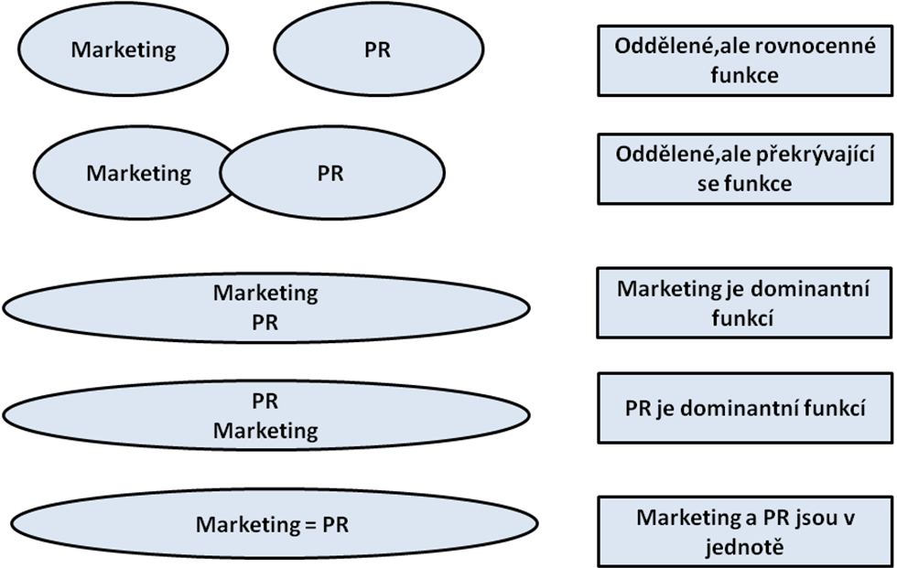
Zdroj: Vysekalová J. a kolektiv (2007). Psychologie reklamy. 3. vyd. Praha: Grada Publishing, str. 23.

Reputaci firmy nám tedy společně ovlivňují reklamní aktivity a PR. I přesto najdeme mnoho odlišností. Od marketingové komunikace se PR liší silnými a slabými stránkami, které znázorňují obrázky 2 a 3.
Obrázek 2 Silné stránky PR
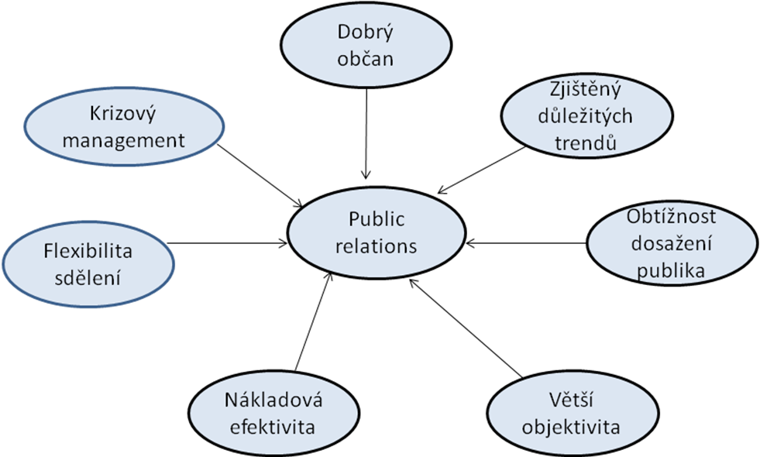

Zdroj: Pelsmacker P., Geuens M., Bergh J. (2001). Marketingová komunikace. Harlow: Pearson Education Limited, str. 303.

Obrázek 2 znázorňuje silné stránky PR. Jedná se o aspekty, co jsou velmi zásadní v komunikaci s důležitými skupinami, jako jsou stakeholdři, tvůrci veřejného mínění, obchodníci, jež neovlivní reklama či direct mail. Právě na ně se specialisté PR zaměřují.
Veřejnost vidí reklamu jako placenou komunikaci firmy a to zvýhodňuje PR. Dává jí to punc důvěryhodnosti a objektivnosti už jen z toho důvodu, že „mediální pokrytí je zpravidla bezplatné.“ Tím se stává i nákladově výhodnější s mnohem flexibilnějším a širším pokrytím skrze různé skupiny veřejnosti.
Pelsmacker uvádí zajímavý příklad, že je dobré mít i rychlý krizový management. Nepodcenit žádnou situaci, rychle reagovat a postavit se vzniklé události. Špatně zvládnuté následky krizového období firmy mohou mít dlouhodobé dopady. Uváděným příkladem bylo nedostatečné řešení společnosti Coca-Cola při problémech v roce 1999 ve Francii a Belgii. Jednalo se o zdravotní obtíže, které zákaznici po vypití nejznámějšího nápoje světa pociťovali. Měsíc se neobjevilo žádné řešení z vedení firmy a až omluva v předních novinách pomohla situaci uklidnit. I tak trvalo skoro půl roku obnovení dodávek na předchozí úroveň.

Obrázek 3 Slabé stránky PR
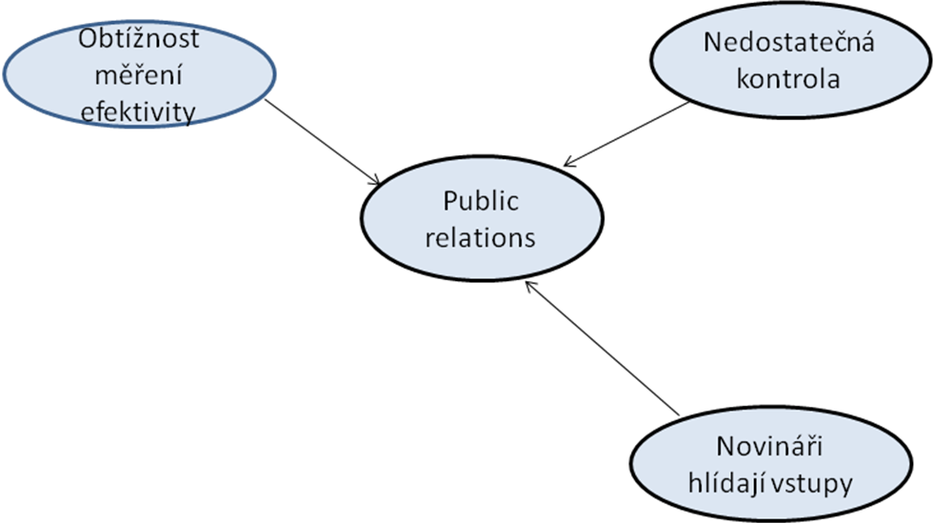

Zdroj: Pelsmacker P., Geuens M., Bergh J. (2001). Marketingová komunikace. Harlow: Pearson Education Limited, str. 303.

Slabou stránkou pro PR je nemožnost absolutní kontroly nad uveřejněním informací skrz média a novináře. V případě reklamního sdělení zadáte konkrétní den, místo a čas. U PR je důležitost sdělení závislá na posouzení publicisty, určujícího, zda se jedná o novinku či ne. S tím je spojená i obtížnost měření efektivity.
Důležitost PR není rozhodně zanedbatelná. Již její rozšiřování, zvyšující se počet odborníků a celých oddělení, kteří se zabývají touto oblastí, jí stále přidávají na významu. I v tomto poli působnosti vznikají určité problémy. Pro lepší názornost uveden obrázek 4.

Obrázek 4 Trendy a problémy v oblasti PR
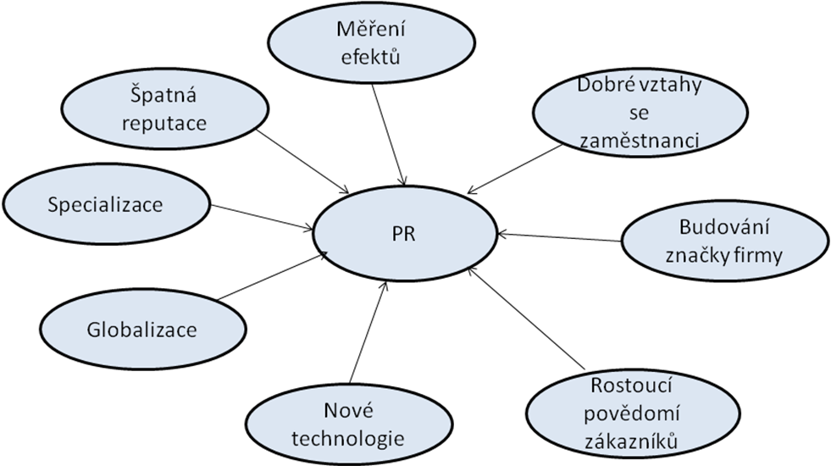

Zdroj: Pelsmacker P., Geuens M., Bergh J. (2001). Marketingová komunikace. Harlow: Pearson Education Limited, str. 305.

Negativní dopad na PR mělo období, ve kterém byla práce s veřejností ztotožňována pouze s tiskovými konferencemi, s manipulacemi médii a pořádáním večeří pro stakeholdery. Tuto špatnou reputaci pomohlo napravit získání profesionálů do útvarů PR a zajištění lepší pozice.

Cílové skupiny, nástroje PR a jejich vztah s etiketou
Nástroje marketingového mixu se tradičně dělí do čtyř kategorií, na tzv. 4 P. Tyto důležité marketingové aktivity jsou produkt (product), cena (price), místo (place) a komunikační podpora (promotion). Postupný vývoj rozšířil a posunul tuto oblast od 4 P k tzv. 4 C, orientujícího se na roli zákazníka. Komunikační podporu, jíž je PR a jeho nástroje součástí, shledáváme nejviditelnějším nástrojem mixu. Jeho pomocí komunikujeme se všemi cílovými skupinami. Cíle dosahují PR odborníci pomocí správně zvolených nástrojů a kanálů. Před tím než si vysvětlíme, jaké vhodné nástroje používat, musíme si určit, jaké cílové skupiny se snažíme těmito nástroji pozitivně ovlivnit a změnit jejich mínění.

Tabulka 1 Různé typy PR a veřejnosti
Korporace |  |  |  | Marketing
Interní, vnitřní | Externí, vnější
Interní, vnitřní | Veřejné vztahy, záležitosti | Finanční | Média
Zaměstnanci  Rodiny zaměstnanců  Obory  Akcionáři | Veřejnost  Místní komunita  Vláda  Obchodní asociace  Nátlakové skupiny | Investoři  Bankéři  Konzultanti  Burza | Televize  Rozhlas  Tisk  Obchodní tisk |  | Dodavatelé  Distributoři  Konkurenti  Velkoobchodníci  Maloobchodníci

Zdroj: Pelsmacker P., Geuens M., Bergh J. (2001). Marketingová komunikace. Harlow: Pearson Education Limited, str. 306.

Nástrojů public relations je široká škála. Jsou to navzájem se prolínající a doplňující aktivity. Ty důležité dělíme na mediální a veřejné vztahy.
Mediální PR:
Nástroje: aktivní publicita prostřednictvím tiskových zpráv, tiskových konferencí; výňatků z tisku (press kit), vztah s médii/novináři.
Veřejné vztahy:
Nástroje: lobování, sponzorování a organizování eventů.
Nástroje PR postrádají význam pokud odborníci/piaristé neovládají základní pravidla slušného chování, tedy etiketu. Psaní tiskových zpráv je jedna věc, ale například jejich distribuce je už věc druhá. Vzájemná domluva s novináři o informačním embargu nebo naopak informačním předstihu pro důležitá média, hraje ve vztazích s novináři důležitou roli. Gentlemanské dohody, jež se dodržují, vycházejí z pravidel slušného chování a jejich porušení znamená profesní „sebevraždu“. Zde jsme již u etikety.
Pořádání tiskových konferencí nebo jiných eventů považujeme za velkou společenskou událost. K jejich organizaci proto přistupujeme velmi profesionálně. TK by neměla být dobře provedena pouze z hlediska produkčních požadavků. Publikum, pro nás reprezentované novináři/médii i hosty, by se mělo cítit na TK komfortně. Celkový dojem tvoří detaily průběhu celé TK. Tiskový mluvčí, generální ředitel, lobbista, PR pracovník, všichni tito lidé mají jediný zájem, udělat dobrý dojem a na jeho základě z toho těžit výhody. Proto tyto osoby musí ovládat základní znalosti etikety od správného podávání rukou, představování, dodržování dress codu až po společenské stolování. Dodržování těchto zásad jim otevírá mnoho dveří, co by jim zůstaly bez těchto znalostí nekompromisně uzavřené. Vztah PR a etikety neexistuje v podobě definice, ale jako symbióza vzájemného fungování.
Teoretické znalosti z oblasti etikety jsou zajímavé. Není úplně jednoduché se orientovat ve všech situacích, potenciálně vznikajících během společenských událostí. I přesto, že jsou základní pravidla známá, dodržována a rozšiřována skrze celou společnost, jsou zde určité rezervy.
Práce s veřejností neboli PR se stává postupem let mnohem důležitější oblastí. Z teoretického hlediska se PR stalo velmi propracovaným a významným komunikačním nástrojem. Firmy pracují v rámci PR velmi svědomitě, jelikož důvěryhodnost a dobré míněné o jejich firmě je důležité pro její následující rozvoj a udržení určitého postavení na trhu. Pokud je PR postaveno hlavně na práci s veřejností bylo by dobré, aby základy slušného chování patřily do kultury firmy, která na tom pracuje. Neprospěje tomu fakt, že lidé z nejvyššího vedení, kteří by měli jít příkladem, neumí odpovědět na jednoduché pozdravení od svých kolegů či podřízených. Podobným způsobem si může firma uškodit na své reputaci směrem ven. Důležité je propojení záměrů firmy v rámci PR se slušným chováním, společenským chováním či jednoduše etiketou. Jsme v situaci, kdy ideální/teoretický stav etikety v PR nemusí odpovídat běžně zavedené a realizované skutečnosti. Je otázkou, zda právě nedodržování společenských zásad a úrovně, jež by PR aktivity měly mít, nemá za následek postupný úpadek těchto akcí.

Praktická část práce
Praktická část práce pomocí bodového scénáře přiblíží a zpřehlední současnou situaci v oblasti PR a společenské etikety. Stejným způsobem popíše i kompletní problematiku organizování tiskových konferencí. V jednotlivých bodech se věnuje pravidlům společenského chování a etiketě. Jedná se o ideální představu, jak má vše fungovat, v porovnání s běžně zavedenou praxí.
Jednotlivé body PR a společenské etikety:
- Současná situace PR a etikety na dnešním trhu;
- Kdo je pracovník PR;
- Specialisté na etiketu – důležitá pravidla, diplomatický protokol;
- Proč se dělá a co je tisková konference;
- Rozdělení TK a stávající pravidla.
Příprava tiskové konference:
- Koncepce, důvod pořádání TK;
- Účastníci TK;
- Datum a čas konání TK;
- Místo TK;
- Pozvání novinářů;
- Tiskové materiály, kontrola realizace, dárky pro novináře.
Průběh tiskové konference:
- Kontrola v den pořádání;
- Příchod novinářů;
- Usazení novinářů a hostitele;
- Moderování a zahájení TK;
- Prostor pro dotazy novinářů, ukončení TK, neoficiální část TK.

Přehled v oblasti PR a společenské etikety

Současná situace
Význam public relations vzrostl zejména v době, kdy ekonomika celého světa procházela nebo spíše stále prochází velkými otřesy. V České republice jsou profesní komory pro PR, udělují se ocenění pro nejlepší tiskové mluvčí, je standardní, že již poměrně malé firmy najímají PR agentury. Každý týden se můžeme v odborných časopisech dočíst, jaká velká společnost vypsala tendr na novou PR agenturu. Tyto agentury jsou oceňovány různými cenami za jejich úspěšnou práci. Již zmíněné období ekonomických změn naučilo zadavatele využívat více služeb public relations a tlumit standardně používanou reklamu. O oživení trhu, jež v tomto roce nastává, svědčí i fakt, že PR agentury rozšiřují své týmy.
Z teoretické části práce víme, že etiketa je soubor pravidel slušného chování. Tato pravidla nejsou zákonem vymahatelná a jejich hlavním reprezentantem je naše společnost. Roli hraje subjektivní názor lidí, to jak nahlížejí na dnešní etiketu. Starší generace ráda prosazuje názor, že se naše mládež neumí vůbec chovat, ale to již poslouchali naši prarodiče od svých rodičů. Pravidla etikety jsou důležitá pro každou generaci, dávají možnost vyniknout osobě, která je ovládá. Nemají mít funkci, omezující přirozené chování, ale naopak rozšiřující možnosti ve společenském světě. Globalizace a transkulturní (odlišnosti skrze kultury) rozdíly nám dávají možnost srovnávat a tím si uvědomit, jak se naše společnost chová. Z tohoto důvodu se nemůžeme omezovat pouze na znalost pravidel slušného chování zakořeněné evropskou nebo českou tradicí.

Osobnosti PR
Za klíčové osobnosti PR považujeme tiskové mluvčí, PR manažery firem a externí zaměstnance PR agentur. Na pracovníky PR se kladou specifické požadavky, a proto jejich dovednosti, znalosti a schopnosti vynikají nad jinými profesemi. Nejen pro účely pořádání tiskových konferencí jsou důležité tyto předpoklady: PR pracovník, zastupující organizaci, vyniká hlubokou znalostí problematiky firmy, orientuje se napříč její celou strukturou a je loajální ke svému zaměstnavateli. Stejným způsobem se orientuje v mediální sféře. Jejich dovednosti jsou obzvlášť důležité při psaní potřebných textů a při vystupování, kde hraje roli příjemný vzhled, přesvědčivost, pohotovost, nestrannost a umění reagovat bez emocí. PR pracovník musí umět rychle řešit problémy a rozhodnout se, působit důvěryhodně. Při své práci používají hlavně empatii a takt. Organizační a kombinační schopnosti při pořádání TK jsou povinnou výbavou. Intenzivní práci věnují vztahu s novináři. Jako reprezentanti těchto společenských událostí by měli ovládat pravidla etikety. K pravidlům etikety patří dodržování správného stylu oblékání, neboli dress code. Dress code nám dává soubor formálních a neformálních pravidel při výběru oblečení, lišící se dle příležitosti. „… slavnostní oblečení pro společenské příležitosti (formal dress, black tie), pro denní nošení do práce (business dress) a pro neformální příležitosti a volný čas (casual dress).“

Odborníci na společenskou etiketu, diplomatický protokol
Galantnost nikoho neohrožuje v jeho postavení či autoritě (ve firmě), naopak jí zvyšuje. Proto dnes existují agentury nebo osobnosti, školící a rozšiřující znalost společenského chování. Například pan PhDr. Ladislav Špaček, jenž znamená pro český národ synonymum etikety. Pan PhDr. Ladislav Špaček byl původně pedagog a také moderátor České televize. Jeho znalosti pochází z jedenáctiletého působení na Pražském hradě ve funkci ředitele tiskového odboru a tiskového mluvčí v tu dobu prezidenta Václava Havla. Velké množství vrcholných společenských událostí, návštěvy různých zemí světa, audience králů a prezidentů vyžadovalo dokonalou znalost společenské etikety a diplomatického protokolu.
Odborníci v oblasti etikety pomáhají svým klientům při uplatnění v jakékoliv fázi společenského nebo soukromého života. Jejich znalosti umožňují klientům dosáhnout společenského uznání, zvládnout důležité obchodní jednání s partnerem firmy, reprezentovat sami sebe nebo firmu při společenských událostech či ovládat samotné pořádání různých eventů. Žádné z pravidel, jaké etiketa ukládá, není bráno na lehkou váhu. V běžném životě lidé dodržují pravidla slušného pozdravu, otevření dveří ženě, správného oblečení do divadla, a že pravá strana je významnější. Pravidla etikety jsou velmi rozsáhlá, ale většina odborných publikací mají podobnou osnovu, zahrnující tyto náležitosti: významnosti rolí „…ve společnosti jsou významnějšími osobami: žena, starší a nadřízený“, představování „Muž se představí ženě jako první a nato se představí žena muži.“, podávání rukou „Ruku podává nejdříve společensky významnější osoba.“, z etikety všedního dne „Jde-li muž se ženou (nebo výrazně starším či váženějším mužem, hostem, klientem a podobně), vede si ženu po čestnější, tedy pravé straně.“, správné oblečení jak pro muže, tak i ženy „Náš oděv prozradí vkus, sociální roli, společenskou úroveň, zařazujeme se jím do společenské normy, nebo se z ní naopak vyřazujeme.“, stolování ve společnosti „Jsme-li pozváni na večeři, nespatřujeme hlavní účel pozvání v tom, že dostaneme najíst, ale že budeme ve společnosti dalších lidí, se kterými budeme navazovat kontakty, poznávat se, konverzovat, hledat společná témata – to vše na pozadí společenského stolování.“ a společenské události, jak rodinné „Neplatí, že to co veřejnost nevidí, není nijak regulováno…“, tak pracovním „Vstřícné a přátelské vztahy na pracovišti umocňují pracovní výkony.“ Výše definovaná pravidla demonstrují běžné situace a na druhou stranu dokazují, jak jednoduchá může být jejich neznalost či špatné provedení.
Nezávislost a profesionální znalost odborníků na etiketu pomáhá z organizované tiskové konference udělat společenskou událost na úrovni, při které se budou všichni účastníci cítit příjemně. „Před zákonem jsme si všichni rovni, ale ve společnosti nikoliv.“ Experti na etiketu vědí moc dobře, že právě dodržování těchto pravidel může otevírat mnohé brány v obchodním, firemním, společenském i osobním životě. Neberou jako samozřejmost špatný způsob představování nebo nevhodné oblečení při různě důležitých událostech. Neznalost je v jejich očích nevyužitá příležitost a v některých případech také velký přestupek proti společenskému chování. Nabízejí možnost tuto oblast zpřístupnit.
V běžné praxi není operativně možné oslovit tyto odborníky, a proto je dobré, aby tyto znalosti ovládala osoba, společenské akce organizující. K dostání jsou mnohé publikace, televizní pořady a speciální kurzy etikety. Díky tomu se zvyšuje poptávka po těchto znalostech. Současná globalizace nás dostává na domácí půdě i do situací na mezinárodní úrovni. Pokud máme spolupracovat a udělat dobrý dojem na zahraničního partnera, dobrým začátkem nebude, když nevhodně představíme svou manželku. Ideální variantou nebude ani „…zahájit obchodní večeři tím, že sním partnerovi jeho rohlík…“. Je to komplex mnoha pravidel, které může dobře ovládat každý.
Diplomatický protokol je již jiná forma pravidel než etiketa. „diplomatický protokol, pravidla mezinárodní zdvořilosti pro styk s diplomatickými zástupci jiných států“. Diplomatickým protokolem se nikdo nemusí řídit v soukromém životě oproti etiketě, jež je aplikovatelná ve všech běžných situacích dne. Protokol se využívá na oficiální úrovni. Jeho vznik je datován v době konání Vídeňského kongresu (1. 10. 1814-9. 6. 1815). Rozšiřování pokračovalo i v dalších desetiletích. Diplomatický protokol je nejdůležitější pro politické a státní události, je uplatňován a dodržován v rámci mezinárodních jednání. Slouží především k tomu, aby se předcházelo nedorozuměním, vyvěrajících z rozdílnosti v kultuře.

Proč děláme tiskovou konferenci
Tiskové konference „jsou shodně ceněny novináři i odborníky PR jako druhý nejvýznamnější prostředek press relations“. TK pořádáme pro větší množství novinářů a proto je považujeme za společenskou událost, jaké se účastní reprezentanti médií a strana zadavatele. Prostřednictvím TK firma sděluje a předává významné informace. Sdělované skutečnosti na tiskové konferenci by měly být opravdovou novinkou, zajímavé pro média, aktuální a důkladně připravené. Tiskové konference nám umožňují zastihnout více novinářů najednou shodnou informací. Pravděpodobnost publikování tohoto sdělení je vysoká, předávané informace jsou komplexní, zprostředkující emoce a osobní poznání novinářů. Nevýhodou tiskových konferencí je jejich finanční a organizační náročnost, negativní dopad a nic nezaručí příchod všech novinářů.
Četnost využívání tiskových konferencí se postupně mění. Příkladem nám může být četnost TK společnosti Telefonica, která pět let zpět pořádala 4-6 TK měsíčně, nyní můžeme mluvit o 1-2 TK za měsíc. Jistý vliv na toto snižování je možnost využívání nových médií, jako je Facebook a Twitter. Rychlost informací je v dnešní době něco jako zbraně hromadného ničení. Tato nová média umožňují přímou komunikaci s cílovými skupinami, rychlou identifikaci vznikajících problémů a zvyšovaní reputace PR. Pracuje se s tím, že lidé věří více kamarádům než reklamě a právě „word-of- mouth“ se on-line šíří rychleji než kdy dříve. Nevýhodou, oproti stálým a stabilním médiím například denním seriózním tiskem, je nestabilita. Na toto téma by se bez pochyby dala napsat samostatná práce.
Názory některých zkušených PR pracovníků podporují také myšlenku snižování důležitosti pořádání TK. Důvodů může být více, druh produktů, typ nebo zaměření klienta, potřebujícího prezentovat sdělení veřejnosti. Public relations je komplexní komunikační nástroj a tisková konference nemusí být zvolena jako nevhodnější kanál informací. TK bez účasti dostatečného počtu novinářů postrádá svého významu. Z praxe PR pracovníků se dozvídáme, že je problém přimět zástupce médií na TK přijít. K zamyšlení může být otázka, zda tento fakt nesvědčí o upadající formě těchto akcí, více než o přesycení novinářů nabídkami pozvánek na TK.

Druhy tiskových konferencí
Druhy TK můžeme zobecnit a rozdělit na formální a neformální. Mezi formální můžeme zařadit události vrcholné politiky. Zejména tiskové konference, které se pořádají při návštěvách významných zahraničních zástupců, v době voleb tiskové konference politických stran, po projednávání důležitých dokumentů a mnoho dalších. Tyto formální druhy TK mají svá specifika jako je již zmíněné dodržování diplomatického protokolu. Jsou i situace, kdy není prostor pro novinářské dotazy. Je to v případě, kdy se jedná o velmi citlivé informace (například TK po projednávání Česko-německé deklarace) a následná diskuze by mohla změnit jejich význam. Projednává-li se ožehavá záležitost a v průběhu TK, vyplyne nevhodnost jakéhokoliv neformálního setkání představitelů s novináři, představitelé odejdou jiným východem než novináři. V období voleb je tisková konference mnohdy jediným způsobem, jak politici mohou oslovit širokou veřejnost. Tyto TK mají velký mediální význam, jedná se o první dojem, jenž si veřejnost může prostřednictvím médií udělat.
Mezi neformální události můžeme zařadit TK u příležitosti získání důležité ceny sportovcem nebo produktové konference při představování světového mobilního telefonu. Tyto akce probíhají v méně formálním stylu. Rozdílnost můžeme spatřovat také v následném neoficiálním průběhu. Probíhají názorné ukázky nového produktu, jeho vyzkoušení a lepší seznámení (nový telefon či automobil).
Přibývající poptávky od nových klientů a zvyšující se náročnost požadavků stávajících klientů klade velký tlak na pracovníky PR. V těchto situacích je dobré používat procesní pravidla, k zorientování se v situaci co a jak rychle efektivně zvládnout. Zaběhnutá praxe udává řešení situací dle interních pravidel. Vznikají na základě zkušenosti a praxe jednotlivých pracovníků PR. Mají zjednodušit práci, urychlit zaučování nových kolegů a snížit chyby na minimum. Interní pravidla dávají stručný návod, jak organizovat a připravovat tiskové konference. S informací „toto je pravidlo etikety“ se v těchto seznamech nesetkáme, ale přesto jsou obsažena bez přidaného významu. Jedná se o firemní společenské oblečení (vztahuje se i na hostesky a další pomocný personál), správný přístup k novinářům nebo doporučení pro klienta.

Scénář přípravy tiskové konference

Koncepce TK
Rozhodneme-li se uspořádat TK, měli bychom si jako první stanovit téma komunikace, cílovou skupinu, vhodné načasování (stávka v dopravě), konfrontovat vhodnost termínu z pohledu jiných událostí (informace od ČTK). Na přípravu tiskové TK je dobré mít alespoň měsíční časovou rezervu. Dostatečný časový fond v praxi není úplným standardem. V této fázi příprav můžeme jako první pravidlo etikety označit vhodné načasování z hlediska obecnější roviny událostí.

Účastníci TK
Podle tématu TK vybíráme vhodná média. Může se jednat o lokální nebo okresní tisk, odborný tisk (produktové zaměření), celoplošná média a vybíráme individuálně z jednotlivých novinářů (odborníci na danou tématiku). Vypracujeme si seznam novinářů k pozvání. Na základě takto vypracovaného seznamu zasíláme pozvánky do konkrétních redakcí. Následně připravený seznam médií slouží, jako prezence přicházejících novinářů na TK a jako podklad pro moderátora TK.

Datum a čas TK
Svůj důležitý význam má stanovení dne a hodiny, kdy se TK, bude pořádat. Příznivé termíny jsou od úterý do čtvrtka. Ideální čas mezi 10-12 hodinou. Je dobré se informovat v redakcích, zda v termínu TK, nemají jiné důležité úkoly. Nevhodné termíny TK jsou pondělí a pátek odpoledne nebo prázdninová doba. V pondělí se konají porady novinářů s šéfredaktorem. Novináři pracují více do noci, a proto jejich den začíná později než je obvyklá pracovní doba. Redakce deníků mají uzávěrky okolo 20. hodiny večerní a před touto dobou mají novináři nejvíce práce. Z tohoto praktického důvodu je dobré, aby novinář měl veškeré informace včas, pokud chceme mít zprávu druhý den v denním tisku. Toto považujeme také za pravidlo slušného chování, přinášející sice hlavně kýžené ovoce nám, jako organizátorům, ale bez ohleduplnosti bychom ho nedosáhli.

Místo konání TK
Výběr místa konání tiskovou konferenci ovlivňují produkčně-technické požadavky, ale také zajímavost a atmosféra místa, které můžeme označit latinským výrazem „genius loci“. V našem zájmu je, aby přístup novinářů na TK byl co nejpohodlnější. Z tohoto důvodu zajišťujeme dopravně příznivou lokalitu a to v dostupnosti MHD nebo s možností parkování. Již zmíněné „genius loci“ může být lákadlem pro novináře. Podtrhuje celkový výstup z tiskové konference. Příkladem může být společnost Evian, jež svojí novou podobu láhve prezentovala velmi okázale a to v nejluxusnějším hotelu Mandarin v Praze. Zvolené místo je dostatečně označené, v místě konání jsou všichni informováni o akci, prostor se snažíme přiblížit korporátnímu stylu firmy. Pro hladký a profesionální průběh je důležité kvalitní technické zajištění: vhodné ozvučení sálu, připojení k internetu, možnost promítání, dostatečná kapacita sálu, klimatizace, šatna.

Pozvání novinářů
Na základě vypracovaného seznamu novinářů a po stanovení termínu, místa konání TK, můžeme přejít k pozvání médií. Pozvání novinářů se realizuje včas, minimálně týden dopředu, aby si mohli zajistit čas ve svých kalendářích. Pozvánky mají charakterizovat povahu akce a jejich úroveň předpovídá potenciální význam celé TK. Pozvánka má novinářům sloužit jako kompletní informace o tom, co se koná, kdy, v kolik hodin, jak se na místo TK dostanou (nemusí být vždy v pozvánce obsažené). Je zdvořilé zvát konkrétní osobu nikoliv instituci, kterou zastupuje. Také je nezdvořilé zvát prostřednictvím třetí osoby. „Demokratizace společenského života vede k ústupu od klasických francouzských nebo anglických zkratek a stále více se užívají české pokyny: Račte laskavě odpovědět (RLO) je ekvivalent francouzského R.S.V.P.“. Většina pozvánek pouze obsahuje informaci o tom, že novinář má potvrdit svou účast emailem nebo telefonem, obsažených na pozvánce.
Není běžné vyžadovat od českých novinářů společenský oděv. Naopak v zahraniční praxi je toto zcela standardní, novináři si na tiskovou konferenci nedovolí přijít bez společenského oblečení. Přistupujeme-li k tiskové konferenci jako ke společenské události, měl by být i dress code pro novináře automatický. Bohužel dnešní praxe toleruje účast novinářům na pořádaných TK v naprosto nevhodném oblečení. Argumentem organizátorů proti předepsání dress codu pro novináře je spíše obava, že nemohou novináře jakkoliv omezovat. Hlavním zájmem je vysoká úroveň pořádané akce a právě společenské oblečení má být pro všechny účastníky samozřejmostí.
Zasílání pozvánek se volí také dle charakteru akce, ale nejčastěji se využívá doručení elektronickou nebo klasickou poštou. Zatraktivnit pozvánku můžeme osobním doručením, připojením pozornosti či využití netradičního tisku a balení pozvánky. Již samotná pozvánka může omezit komplikace při příchodu novinářů. Jedná se především o tzv. „holubí letky“, složené z bývalých novinářů. Tato skupina profesně neaktivních novinářů využívá probíhajících tiskových konferencí pouze jako možnost zdarma se občerstvit a případně získat propagační materiály či dárky. Z těchto důvodů se do pozvánky České tiskové kanceláře uvede poznámka, aby informaci o této TK, neumisťovali na tzv. servis očekávaných událostí. Ideální podoba a distribuce pozvánek, jak jsme si mohli všimnout, je od začátku provázena pravidly společenského chování. Běžná praxe PR pracovníků je v této oblasti spíše taková, že jsou nuceni mít přesný seznam potvrzených novinářů pro klienta. Tato skutečnost je nutí telefonovat novinářům, kteří většinou svou účast sami nepotvrzují. Reakce novinářů jsou v těchto situacích nepříjemné a je důležité se zamyslet nad tím, zda jsou oprávněné či ne.

Tiskové materiály
Součástí příprav je zajištění tiskových materiálů. Jedná se o informace, které dostávají novináři před začátkem TK. Obsahují veškeré důležité informace týkající se plánovaného sdělení (fotky, články, popisy). V případě větší konference se připraví scénář průběhu. Celá tisková konference by měla být hotová dva dny před jejím začátkem. Před samotnou realizací je vhodné připravit prezenční listiny, navigační cedule, podklady pro organizátory i mluvčí, cedulky na stůl, pohotovostní kufřík (nůžky, lepidla, kancelářské sponky, zvýrazňovače, lepicí páska), vlastní vizitky pro novináře a pro moderátora připravit jmenný seznam s funkcemi. Citlivým tématem jsou dárky pro novináře, kteří na tiskové konference přijdou. V této oblasti můžeme etiketu hledat ve způsobu jak „dárek“ dávat, ale také jak ho odmítnout. Dárek by měl být vhodně zvolený a v situacích, jež nejsou příznivé, je lepší dárky vůbec nedávat.

Scénář průběhu tiskové konference
Profesionálního dojmu z tiskové konference dosáhneme správnou přípravou a precizní realizací. Jak jsme již uvedli, každý bod příprav má svůj nepostradatelný význam. Samotná realizace vychází z dobré přípravy a pak konečný výstup z celé akce nese kýžené ovoce. Naším cílem je, aby předávané informace pro novináře byly v prostředí podporujícím jejich celkový dojem.

Kontrola v den realizace
V samotný den tiskové konference musí být vše již připraveno. V rámci zajištění hladkého průběhu místo konání zkontrolujeme. Ověříme funkčnost techniky, která se bude používat. V místnosti, kde se TK bude pořádat, zkontrolujeme místo pro novináře, tiskové materiály, předsednický stůl, občerstvení, osvětlení, ozvučení, vzhled celé místnosti a nejbližšího okolí (předsálí, toalety, šatna).

Vítání hostů
Pozvaní novináři přicházejí do místa konání dle instrukcí, co obsahují jejich pozvánky. Jsou to hosté naší akce a proto k nim tak přistupujeme. Novináři se zapíší na prezenčním listu, sloužící nám později jako podklad pro průběh TK. Již v této fázi je důležité selektovat zmíněné neaktivní novináře, kteří na TK nejsou pozváni. Způsob ověření je osobní znalost novináře, připravený seznam obeslaných novinářů, vizitka, pozvánka či průkazka syndikátů novinářů (členství není povinné). Vykázání těchto návštěvníků je striktní, ale musí probíhat na úrovni a ve slušnosti. U prezence se vybírají vizitky novinářů, slouží to k aktualizování jejich stávající databáze. Uvítání novinářů je velice důležité, a proto je na místě alespoň 15 minut před zahájením odpovědný PR pracovník. Vítá příchozí novináře, představí se novým zástupcům médií, případně s nimi pohovoří před začátkem TK. Již samotný akt přivítání je důležitý bod společenského chování, každý se bude cítit již od samotného příchodu příjemně, má-li pocit, že je vítán.
Produkční tým za pořádající agenturu se skládá ze zkušeného PR pracovníka, jeho asistenta/ky a hostesek. Konečný počet určuje velikost a technická náročnost pořádané akce. Ke spolupráci přispívá i tiskový mluvčí dané organizace a případně PR specialista z dané firmy. Hlavní organizátor ještě zajištuje techniky, zvukaře či číšníky, kteří nepatří personálně k agentuře či firmě.

Zasedací pořádek novinářů a hostitelů
Novináři se po jejich prezenci a lehkém občerstvení uvádí do sálu, kde se TK koná. Místa na sezení jsou v ideálním případě uspořádána tak, aby všichni stejně dobře viděli a měli stejný „životní“ prostor. Dnešní praxe v pořádání TK nedodržuje zasedací pořádek pro novináře, každý si může sednout na místo, které si vybere. Židle nejsou označeny cedulkami se jmény novináře a média. Určení míst by umožnilo ještě plynulejší začátek celé události a podpořilo by to dojem výjimečnosti a precizní přípravy. Samozřejmě běžně zavedená praxe toto odmítá z důvodu, že nikdo nesmí novináře nijak upřednostňovat nebo jim cokoliv nakazovat. K novinářům se chováme jako k hostům a z toho nám vychází pravidla, jak se k nim správně, dle etikety, chovat. Na druhou stranu naši hosté budou rádi pravidla slušného chování také dodržovat a respektovat ty naše.
Jednotliví mluvčí konference jsou posazováni k předsednickému stolu, od něhož se prezentuje sdělení pro novináře. Tento stůl je disponovaný tak, že čestnější strana je zády ke stěně. Zasedací pořádek u stolu určují pravidla etikety. Orientujeme se dle významnosti posazených osob. Místo hostitele je uprostřed stolu. Jedná se například o generálního ředitele dané firmy, který má po pravé straně vždy tu nevýznamnější osobu. Může to být celebrita, odborník, kolega z firmy a v některých případech i tiskový mluvčí. Po jeho levici je osoba vždy méně významná. Stejným způsobem pokračuje zasedací pořádek u celého stolu. V čele předsednického stolu jsou umístěné jmenovky. Tyto jmenovky musí obsahovat správně napsané jméno, příjmení, funkci s co největším možným fontem písma a stejné informace jsou i na druhé straně.

Obrázek 5 Návrh zasedacího pořádku v sálu z pohledu předsednického stolu
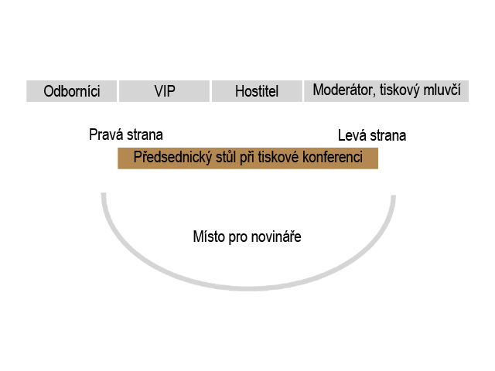
Zdroj: Petra Mládková, vlastní návrh zasedacího pořádku při TK.
Zaplněný sál novináři je jednoznačný pokyn k začátku tiskové konference. Zástupci organizace zaujmou svá místa dle vyznačených jmenovek. Jejich usazování probíhá před plným sálem novinářů, takže by mělo být plynulé a bez komplikací. Je vhodné pokud PR pracovník nebo moderátor toto koriguje. Stále máme na paměti, že v sázce je dobrý dojem z celé konference.

Průběh TK
„Dramaturgie tiskové konference záleží na tématu a charakteru organizace.“ PR pracovník zahajuje konání TK přivítáním novinářů a zdůrazněním významu tématu. Pro řečníka je důležité dbát na přesné vyslovení jmen a příjmení účastníků i s jejich tituly. Úvod je velmi krátký, není delší než jedna minuta a poté se předá slovo hostiteli, například řediteli firmy. Pokud u předsednického stolu sedí VIP osoba, hostitel jí přivítá a předá jí slovo. Následně představitelé informují novináře o důvodu jejich setkání. Hovoří-li kterýkoliv mluvčí, postaví se, představí se všem do mikrofonu a poté začne svou prezentaci. V průběhu je k dispozici moderátor, jenž zná a řídí celý průběh TK, má seznam mediálního zastoupení a časový harmonogram celé akce. Po vyčerpání všech informací moderátor uzavře první část a dává prostor pro dotazy novinářů.

Diskuze a závěr TK
Prostor pro dotazy novinářů nemá v dnešní zavedené praxi formální pravidla. Nyní se volí mechanismus, kdo se první přihlásí, ten dostane slovo. To značí sice rovné zacházení, i přesto se jako první většinou dostanou k dotazu novináři celoplošných médií, jako je Česká televize nebo Český rozhlas. Neupřednostňuje se ani nejzkušenější novinář – doayen, který většinou v průběhu diskuze mlčí, a vše si nechává na osobní jednání po ukončení TK. Přihlásí-li se více novinářů ve stejnou chvilku, je potřeba řešit jejich postupné vyvolávání. Právě tuto situaci by zavedená pravidla jistě vyřešila. Zde pravidla etikety nepomohou ve výběru správného média, ale významnost jednotlivých novinářů určitě není přehlédnutelná záležitost. Při vznesení dotazu je důležité, aby měl novinář vždy u sebe mikrofon, představí sebe a zastupované médium. Tiskový mluvčí/moderátor hlídá čas a pokud jsou dotazy vyčerpány, ukončí tuto část. Důležité je důstojné rozloučení. Host hovoří jako první, následuje poděkování za účast a pozvání na neoficiální část. V neoficiální části je k dispozici občerstvení a je prostor pro individuální rozhovory novinářů. Stejně jako je důležité vítání novinářů, snažíme se se všemi rozloučit a při této příležitosti předat dárek, co má být pozorností, nikoliv úplatkem. V průběhu celé konference představitelé dodržují pravidla etikety, jak v jejich projevu (neskáčou nikomu do řeči, dodržují slušné vyjadřování), tak i v manipulaci s jejich oblečením (sundání saka, povolení kravaty nebo rozepnutí knoflíčku u košile). Tato základní pravidla společenského chování nám umožňují zachovat a udržet si profesionální dojem celé akce.

Závěr
Cílem bakalářské práce bylo komplexně popsat a sjednotit nejen obecně známé informace a ucelit určitá pravidla, použitelná v běžné praxi PR. Cíle bakalářské práce bylo dosaženo ve směru sjednocení obecně známých informací. Pravidla společenské etikety existují samostatně v podobě publikací a ty nejdůležitější jsou v práci zmíněna. V praxi PR se dají použít všechna pravidla etikety. Zásadní je jejich používání a dodržování, což je příležitost, na které by měla odborná veřejnost z oblasti public relations pracovat a zakomponovat je do standardních předpokladů PR pracovníků.
Základní hypotéza: společenská etiketa se v PR (aktivitách tisková konference a eventy v PR) ČR účastní pouze okrajově a převládají „intuitivní“ řešení této problematiky. Tuto základní hypotézu můžeme potvrdit. Již při zpracování primárních dat (konzultace s odborníky, práce s literaturou, materiály k pořádání TK) pro tuto práci bylo zjištěno, že pracovníci PR spojení etikety a public relations neznají. Z tohoto důvodu je důležité používání těchto pravidel v praxi a jejich zavedení odborníky PR do standardní náplně své práce. Intuitivní řešení vychází z obecné nevědomosti vztahu etikety a PR. Rutinní řešení organizace TK, předávající se v rámci znalostí, vždy stojí na konkrétním jedinci, jenž zastupuje danou společnost jako PR pracovník při organizování tiskových konferencí.
Existují důležitá pravidla společenského chování (etikety), která je nutné dodržovat při pořádání TK. Ostatní pravidla společenského chování je nutné minimálně respektovat. V některých případech se při pořádání TK, musíme obrátit k principům takzvaného diplomatického protokolu. Tuto hypotézu můžeme také potvrdit. Tisková konference je považována za velkou společenskou událost, jejím cílem je zaujmout co nejvíce pozvaných novinářů, kteří budou předávat zjištěné informace dále. Z tohoto důvodu jsou v průběhu celého zajišťování TK dodržovány základy slušného chování. Od předávání pozvánek, vítání novinářů při příchodu, vhodné oblečení celého produkčního týmu, zasedací pořádek (například vlastní návrh zasedacího pořádku) až po rozloučení. Pravidla diplomatického protokolu vyžadujeme při konání TK formální povahy. Tedy na oficiální, politické úrovni, jak je uvedeno v praktické části. Například v období voleb jednotlivé politické strany využívají tiskovou konferenci jako jeden z mála prostředků jak zaujmout a oslovit přímo své voliče.
Do budoucna bude úloha a respektování pravidel společenského chování v rámci PR (konferencí a eventů) nabývat na významu. Tuto hypotézu nepotvrzujeme. Vývoj a historická data v teoretické části ukazují vznik etikety a její postupný vývoj po staletí. Britští gentlemani jsou vodítkem, jak se pravidla etikety postupně od králů rozšířila mezi „běžný lid“. Po celou tuto dobu etiketa odolává generačním rozdílům a zhoubným změnám režimů. Jak jsme si uvedli v praktické části v kapitolách Průběh TK a Diskuze a závěr je společenské chování součástí všech aktivit PR a jako takové je účastníky, mnohdy intuitivně a s různými odchylkami, respektováno a dodržováno. Do budoucna lze, spíše než dramatické změny, očekávat pozvolnou evoluci, kultivaci v užívání pravidel etikety, jak tomu ostatně bylo vždy i v historii. Na začátku této práce jsme určili, že tématika společenské etikety v PR a organizace tiskové konference není běžně formulovaným obratem. Touto oblastí, tedy vztahem etikety a PR, se nikdo detailně nezabývá. Stanovili jsme si cíle a hypotézy, kterými jsme chtěli toto téma zhmotnit do určitých pravidel, použitelných pro pracovníky PR v profesionální oblasti.
Již v počátku získávání dat pro práci bylo rychle zjištěno, že profesionálové v PR nepoužívají nebo zatím nedisponují žádnou metodikou pro uplatňování společenské etikety. Tato metodika nás zajímala hlavně při organizování tiskové konference, ale i obecně v PR. Právě konzultace s odborníky byly pro tuto práci důležité a zásadní.
Je důležité zmínit osobní rozhovor s paní Mgr. Ritou Gabrielovou, jež se v oblasti PR pohybuje již několik let. Její zkušenosti z pozice tiskové mluvčí a PR manažerky jsou ohromující a poučné. Profesionalita a osobní přístup paní Mgr. Gabrielové ovlivnily zásadně autorku této práce v pohledu na důležitost PR. Stejného významu pro tuto práci mělo i osobní setkání s panem PhDr. Ladislavem Špačkem. Jak je již uvedeno v teoretické části této práce, je pan PhDr. Špaček v České republice považován za synonymum etikety. Znalosti, jimiž pan PhDr. Špaček v oblasti společenské etikety oplývá, předává i v rámci jeho knih. Reálné setkání maximálně podtrhlo a zdůraznilo veškerou důležitost, kterou tyto knihy obsahují. Autorku bakalářské práce toto setkání motivovalo, ukázalo správný směr a utvrdilo jí v důležitosti aplikování společenské etikety v osobním a profesionálním životě každého jednotlivce.
Průběžné studium odborné literatury, osobní konzultace a vyhledávání nových skutečností z této oblasti pomohlo vytvořit z počáteční minimální představy o tomto tématu konkrétní podobu, kterou najdeme v jednotlivých částech této práce.
„Vypráví se, jak při státní večeři v Bílém domě členové delegace jednoho nejmenovaného státu vypili z misek na opláchnutí prstů (finger-bowl) vodu, protože netušili, k čemu misky slouží, i když v nich plave plátek květu růže, plátek citronu nebo snítka máty, aby bylo zřejmé, že voda není určena k pití. Američané u stolu si mohli vzápětí ve svých miskách opláchnout prsty, jednali by v souladu s pravidly etikety, ale svým hostům by připravili trvalou vzpomínku na trapnou chybu. Zachovali se tak, jak vyžaduje empatie: vypili vodu ze svých misek s takovou samozřejmostí, že hosté vůbec nepostřehli, co se vlastně přihodilo.“

Literatura
Foret M. Marketingová komunikace. 1. vyd. Brno: Computer press, 2006. 436 s. ISBN: 80-251-1041-9.
Formáčková M., Zindelová M. Vysoká škola bontonu. Praha: XYZ, 2006. 276 s. ISBN: 80-86864-61-8.
Jarkovský G. J. Společenský katechismus. 1. vyd. v ČS. Praha: Československý spisovatel, 1992. 320 s. ISBN: 80-202-0379-6.
Kissinger H. Umění diplomacie. Od Richelieua po pád Berlínské zdi. Praha: Prostor, 1999. 952 s. ISBN: 80-7260-025-7.
Mathé I., Špaček L. Etiketa. Příruční encyklopedie slušného chování. 1.vyd. Praha: BB art, 2005. 192 s. ISBN: 80-7341-564-X.
Nytrová O., Piláková M. Etika a logika v komunikaci. 1. vyd. Praha: Univerzita Jana Amose Komenského, 2007. 340 s. ISBN: 978-80-86723-45-7.
Pelsmacker P., Geuens M., Bergh J. Marketingová komunikace. Harlow: Pearson Education Limited (překlad Grada Publishing, a.s. 2003), 2001. 600 s. ISBN: 80-247-0254-1.
Svoboda V. Public relations – moderně a účinně. 2. vyd. Praha: Grada Publishing a.s., 2009. 240. s. ISBN: 978-80-247-2866-7.
Špaček L. Malá kniha etikety pro firmu a úřad. 1. vyd. Praha: Mladá fronta, 2010. 128 s. ISBN: 978-80-204-2253-8.
Špaček L. Malá kniha etikety pro manažery. 1. vyd. Praha: Mladá fronta, 2010. 208 s. ISBN: 978-80-204-2252-1.
Špaček L. NOVÁ velká kniha etikety. 2. vyd. Praha: Mladá fronta, 2008. 288 s. ISBN: 978-80-204-1954-5.
Špaček L. Velká kniha etikety. 1.vyd. Praha: Mladá fronta, 2005. 232 s. ISBN: 80-204-1333-2.
Vaněk J. Principy obecné ekonomické a informační etiky. Praha: Eurolex Bohemia, 2005. 247 s. ISBN: 80-86861-54-6.
Vysekalová J., Mikeš J. Reklama. Jak dělat reklamu. 1. vyd. Praha: Grada Publishing, 2007. 184 s. ISBN: 978-80-247-2001-2.
Vysekalová J. a kolektiv. Psychologie reklamy. 3. vyd. Praha: Grada Publishing, 2007. 296 s. ISBN: 978-80-247-2196-5.
Koudelka J., Vávra O. Marketing: principy a nástroje. Praha: Vysoká škola ekonomie managementu, 2007. 257 s. ISBN: 978-80-86730-19-6.
Stuchlík J., Čichovský L. Reklama a Public Relations. Praha: Vysoká škola ekonomie managementu, 2010. 263 s. ISBN: 978-80-86730-64-8.
Encyklopedie Diderot. Všeobecná encyklopedie 2 c/f. Praha: Diderot, 1999. 534 s. ISBN: 80-902555-4-X.
Universum. Všeobecná encyklopedie 1. díl / A-F. 1.vyd. Praha: Odeon, 2002. 760 s. ISBN: 80-207-1114-7.
Týdeník pro média, marketing a kreativitu. Marketing&Media. roč. 7, č. 26/2011. Praha: Economia, 2011. s. 31. ISSN 1212-9496.

Přílohy
Příloha 1 Scénář tiskové konference Hypoteční banky ze dne 14. 9. 2011

Tisková konference Hypoteční banky
Virtuální pobočka
14. 9. 2011
Apartmány Vodičkova ul., Praha 1
Téma:
Virtuální pobočka jako nový online nástroj pro komunikaci s klienty a z pohodlí domova.
Hypoteční banka je inovátorem trhu.
Hosté: Jan Sadil, předseda představenstva a generální ředitel HB.
Bohdan Suchánek, ředitel marketingové komunikace.
Moderuje: Rita Gabrielová, PR manažerka a TM.
Specifika:
Tiskovou konferenci situujeme do bytového apartmánu, abychom demonstrovali, jak jednoduše se může klient propojit online a s virtuálním bankéřem probrat vše, co ho k hypotéce bude zajímat. Na dveře bytu umístíme návěští „Hypoteční byt“. V bytě pak instalujeme LCD obrazovku, reproduktory a dva notebooky, propojíme pomocí virtuální pobočky a do ložnice bytu posadíme virtuálního bankéře (v našem případě CEO Jana Sadila).
Technické vybavení:
2x notebook, LCD obrazovka, kvalitní připojení na internet – Wi-Fi, webová kamera, reproduktory.
Očekávaný počet novinářů:
15 lidí – z oblasti financí, z oblasti IT (Chip, Jak na počítač, iDnes.cz).

Zasedací pořádek:
- K dispozici je cca 18 míst;
- CEO prozatím v ložnici, později v křesle poblíž LCD; B. Suchánek sedí v publiku poblíž LCD; (tisková mluvčí) před obrazovkou LCD, později u počítače;
- Novináři – všude okolo, místa s dobrým výhledem na LCD obrazovku;
- TK je záměrně v uvolněné domácí atmosféře, média na gauči i v křeslech.
Průběh (cca 90 minut):
- Úvod a představení TM + B. Suchánka;
- TM pak zapne na počítači virtuální pobočku (na LCD obrazovce se objeví CEO);
- Pozdrav CEO: „… lituje, že dnes nemůže být jinak, než online“ (Demonstruje propojení banky až do obývacího pokoje klienta);
- Pak ukončí relaci kliknutím (obraz zmizí, za chviličku vstupuje do dveří a zdraví překvapené novináře);
- Krátký proslov na téma „Hypotéky v roce 2011“;
- Poděkování CEO a uvedení prezentace;
- Prezentace puštěná z počítače na LCD – B. Suchánek;
- Video návod k virtuální pobočce – pouští TM;
- Dokončení prezentace – B. Suchánek.
Diskuse
Malé občerstvení
Poděkování a dárek (domácí papuče v barvách Hypoteční banky).
Zdroj: Mgr. Rita Gabrielová, Hypoteční banka ze dne 13. 11. 2011.

Příloha 2 Vzor scénáře pro přípravu tiskové konference

Připravil: Agentura XY
Datum: xx

- Datum, čas a místo:
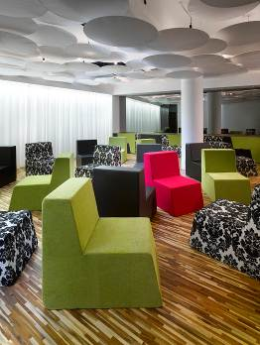
Datum a čas: xx
Předpokládaný počet účastníků: 18-20.

Varianta č. 1

Místo: Hotel x
Formát: setkání s novináři s malým pohoštěním.

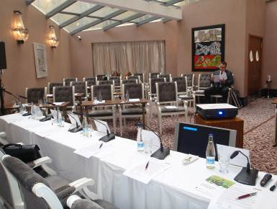
Varianta č. 2

Místo: Hotel y
Formát: setkání s novináři s malým pohoštěním.

- Agenda
- 8:30 - 9:45 – Příprava místnosti;
- 9:45 - 10:00 – Registrace (15 min);
- 10:00 - 10:45 – Klient prezentace (45 min);
- 10:45 - 11:00 – Q&A (15 min).

- Klíčová sdělení
Klient představuje nové notebooky xx určené pro (SMB).
- Průběh přípravy
Aktivity | Kdo | Deadline
Koncept akce | FH
Příprava pozvánky a odeslání na schválení | FH
Odeslání schválené pozvánky | FH
Follow-up pozvánky | FH
Příprava press kitu | FH
Příprava místa konání, občerstvení | FH + Klient
Prezentace | Klient
Debrief z akce | FH

- Médialist
- IT tituly – xx
- Lifestyle média – xz
- Deníky a business tituly – xy

Zdroj: Ing. Ondřej Peterka, PR agentura FH ze dne 10. 11. 2011.
Příloha 3 Scénář tiskové konference XIV Klenotů v srdci Evropy ze dne 28. 1. 2010


Scénář tiskové konference
Místo: Rezidence primátora hl. m. Prahy, Mariánské náměstí 1, Praha 1
Datum: 28. 1. 2010
Čas: oficiální zahájení ve 14 hod
Bodový scénář:
- 12:30 - 13:15 - příprava: rozmístění směrovek, příprava cateringu - Michaela Vaňková a Adéla Chvalovská PGM, catering - škola v Čakovicích od paní Kocourkové;
- 13:15 - 13:30 - příchod řečníků a zástupců škol; konzultace ohledně scénáře, doladění detailů tiskové konference;
- 13:45 - příchod prvních novinářů; u vstupu kontrola pozvánek - Adéla Chvalovská PGM, šatna - slečny od paní Kocourkové;
- 14:00 - 14:05 - zahájení tiskové konference;
- 14:05 - 14:50 - příspěvky řečníků;
- 14:50 - 15:00 - prostor pro dotazy novinářů;
- 15:00 - závěr TK - pozvánka na občerstvení;
Moderátor: Mikoláš Černý, PGM.
Řečníci – předsednický stůl/ hosté:
- Jana Berg, módní návrhářka;
- Ing. Marie Kousalíková, náměstkyně primátora hl. m. Prahy;
- Mgr. Michaela Maláčová, ředitelka České Miss;
- Pavel Klicpera, vedoucí oddělení marketingových projektů CzechTourism.

Pořadí řečníků a jejich téma:
Úvod.
Mikoláš Černý přivítá hosty, představí řečníky a předá slovo paní Berg.
- Jana Berg – představení projektu Čtrnáct klenotů v srdci Evropy;
- Ing. Marie Kousalíková – představení projektu Oblečte Prahu - klenot Evropy v rámci akce Řemeslo žije;
- Pavel Klicpera – zapojení CzechTourismu do projektu – důvod;
- Mgr. Michaela Maláčová – zapojení soutěže Česká Miss;
- Losování jednotlivých krajů – komentář k losování zajistí moderátor p. Černý;
Zdroj: Michaela Vaňková, PR agentura PGM ze dne 10. 11. 2011.
Příloha 4 Scénář tiskové konference Oblečte Prahu z 16. 3. 2010
„Oblečte Prahu – klenot EVROPY“
Datum, čas: úterý 16. 3. 2010, v 18.00 hodin.
Místo: Rezidence primátora hl. m. Prahy.
Mariánské náměstí 1, Praha 1
Program:
Čas |  | bod programu | kdo | poznámky
14:00 |  | Příprava akce, zkouška…. | všichni | supervizor 15:00 hod; 16:00 technická zkouška
17:45 |  | Otevření prostor pro hosty
18:00 |  | Zahájení, přivítání hostů | moderátor
18:05 |  | Vystoupení vlajkonoše | "vlajkonoš" | scénický tanec
18:10 |  | Moderátor představí náměstkyni a udělí jí slovo
18:15 |  | Moderátor představí Janu Berg a předá jí slovo
18:25 |  | Představení poroty | moderátor
 |  | Představení jednotlivých modelů | moderátor
18:40 |  | Módní přehlídka Jany Berg – na téma historický vývoj Prahy |  | porota se radí a rozhodne o vítězi
18:55 |  | Velké finále |  | vyhlášení vítěze, předání cen a závěrečné defilé
19:05 |  | Závěrečné defilé a pozvání na raut

Složení poroty:
 | Jméno | stav | zajišťuje
1 | Ing. Marie Kousalíková (HMP) | domluveno
2 | Radka Bémová |  | ex voto
3 | Pavel Klicpera (CzechTourism) | domluveno | PGM
4 | Jana Berg | domluveno | PGM
6 | Michaela Maláčová (Česká Miss) | domluveno | PGM
7 | Alerion, Milan Res, obchodní ředitel | domluveno | PGM

Uspořádání:
Návrh: divadelní podélné sezení. Připravený stůl pro porotu, 7 osob. Červený koberec roztažený v uličce.
Zázemí:
Modelky v prvním salónku vlevo od hlavního vchodu. Místo pro prezentaci školy Kamenický Šenov u kulatého stolu.
Technické požadavky:
Osvětlení: ulička modelek, osvětlení i pro výstavku Kamenického Šenova. Ozvučení/hudba: bodová světla, fanfáry, mikrofon se stojanem pro moderátora 1x, stolní mikrofon pro porotu 7x. Obraz: plazmová obrazovka 2x (promítání medailonků škol – přípravy modelu).
Prezentace školy Kamenický Šenov:
Místnost pro prezentaci školy Kamenický Šenov – u kulatého stolu.
RAUT:
Zadní místnost.

Zdroj: Michaela Vaňková, PR agentura PGM ze dne 10. 11. 2011.

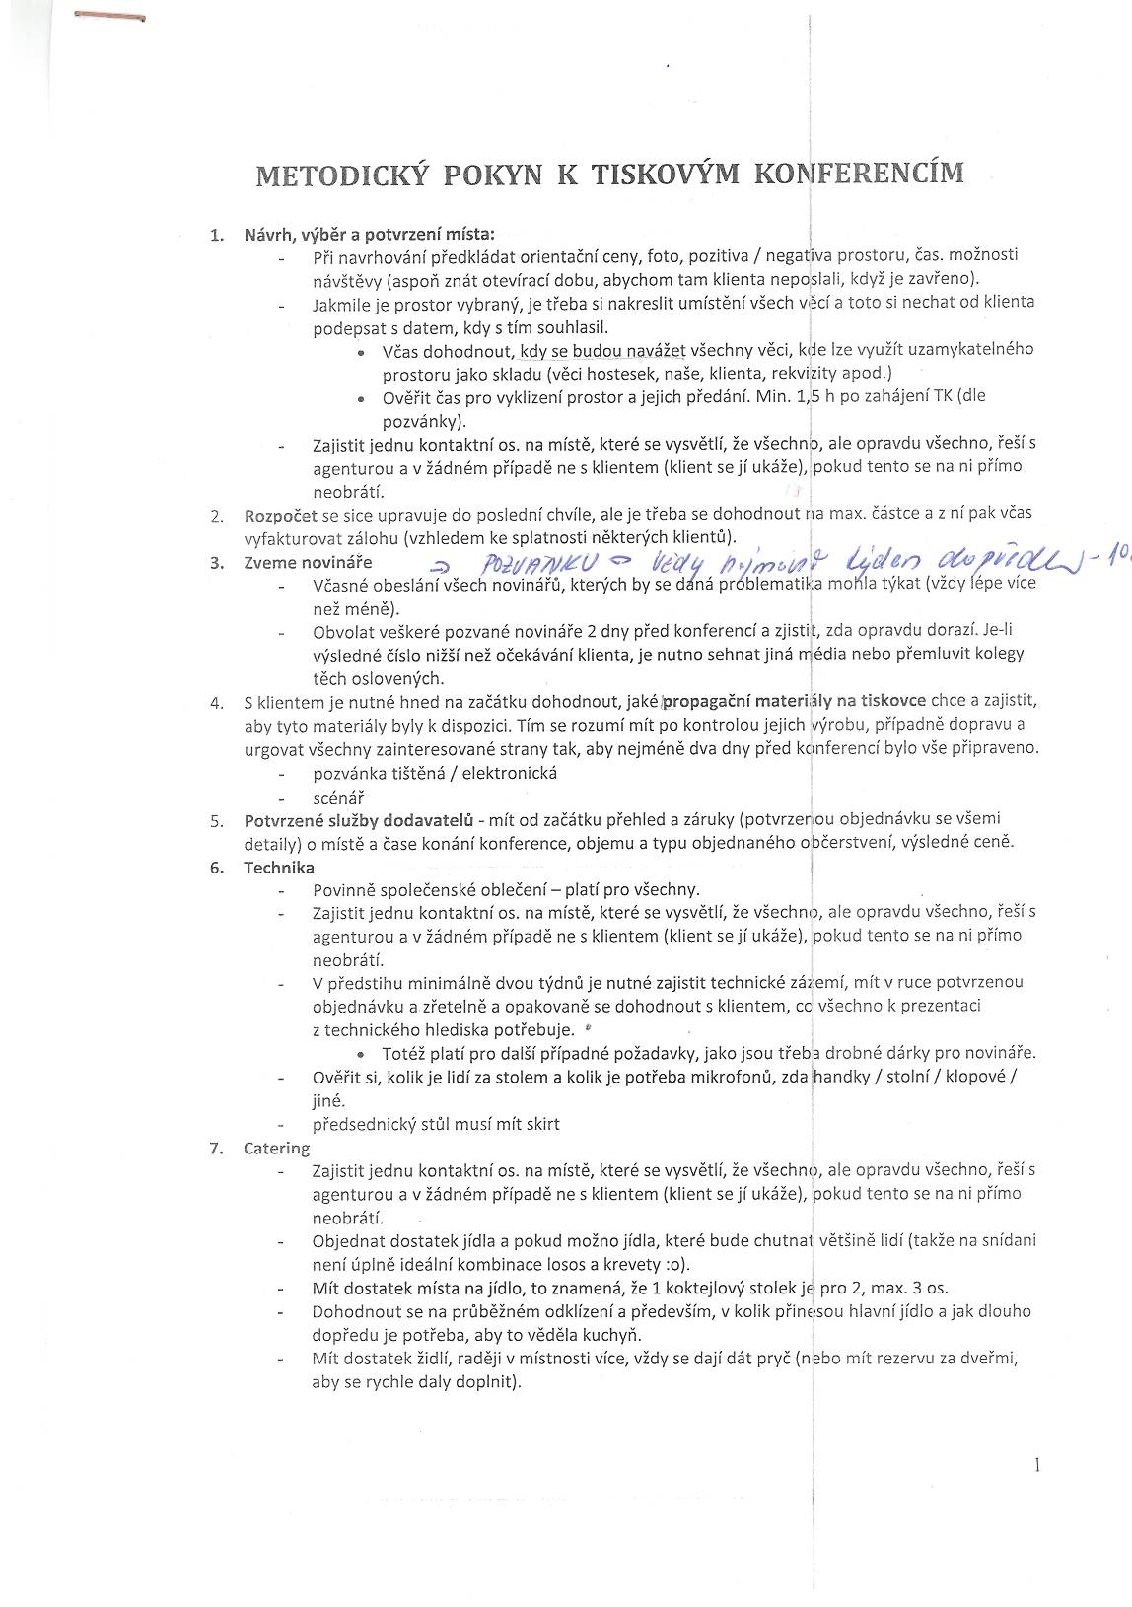
Příloha 5 Autentický materiál použitý k zpracování praktické části, postupy PR pracovníků
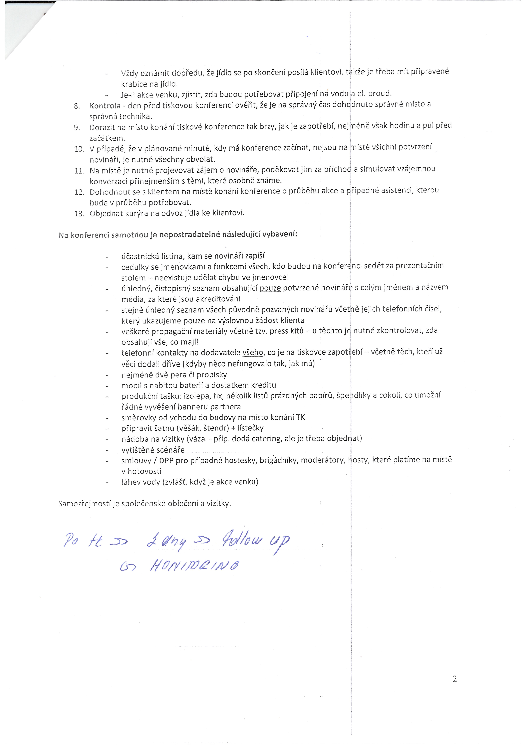

Zdroj: Archiv autora, Michaela Vaňková, PR agentura PGM ze dne 10. 11. 2011.

Formáčková M., Zindelová M. (2006). Vysoká škola bontonu. Praha: XYZ, str. 10.
Špaček L. (2008). NOVÁ Velká kniha etikety. 2. vyd. Praha: Mladá Fronta, str. 5.
Jarkovský G. J. (1992). Společenský katechismus. 1. vyd. v ČS. Praha: Československý spisovatel, str. 24.
Špaček L. (2008). NOVÁ Velká kniha etikety. 2. vyd. Praha: Mladá Fronta, str. 16.
Špaček L. (2008). NOVÁ Velká kniha etikety. 2. vyd. Praha: Mladá Fronta, str. 16.
Aristoteles řecký filosof.
Ludvík XIV francouzský král.
Adolf Knigge německý spisovatel.
Universum (2002). Všeobecná encyklopedie 1. díl / A-F. 1.vyd. Praha: Odeon, str. 538.
Špaček L. (2008). NOVÁ Velká kniha etikety. 2. vyd. Praha: Mladá Fronta, str. 14.
Pelsmacker P., Geuens M., Bergh J. (2001). Marketingová komunikace. Harlow: Pearson Education Limited, str. 301.
Pelsmacker P., Geuens M., Bergh J. (2001). Marketingová komunikace. Harlow: Pearson Education Limited, str. 304.
Pelsmacker P., Geuens M., Bergh J. (2001). Marketingová komunikace. Harlow: Pearson Education Limited, str. 304.
Špaček L. (2008). NOVÁ Velká kniha etikety. 2. vyd. Praha: Mladá Fronta, str. 77.
Špaček L. (2008). NOVÁ Velká kniha etikety. 2. vyd. Praha: Mladá Fronta, str. 19.
Špaček L. (2008). NOVÁ Velká kniha etikety. 2. vyd. Praha: Mladá Fronta, str. 21.
Špaček L. (2008). NOVÁ Velká kniha etikety. 2. vyd. Praha: Mladá Fronta, str. 21.
Špaček L. (2008). NOVÁ Velká kniha etikety. 2. vyd. Praha: Mladá Fronta, str. 48.
Špaček L. (2008). NOVÁ Velká kniha etikety. 2. vyd. Praha: Mladá Fronta, str. 77.
Špaček L. (2008). NOVÁ Velká kniha etikety. 2. vyd. Praha: Mladá Fronta, str. 113.
Špaček L. (2008). NOVÁ Velká kniha etikety. 2. vyd. Praha: Mladá Fronta, str. 153.
Špaček L. (2008). NOVÁ Velká kniha etikety. 2. vyd. Praha: Mladá Fronta, str. 162.
Špaček L. (2008). NOVÁ Velká kniha etikety. 2. vyd. Praha: Mladá Fronta, str. 19.
Špaček L. (2008). NOVÁ Velká kniha etikety. 2. vyd. Praha: Mladá Fronta, str. 7.
Encyklopedie Diderot (1999). Všeobecná encyklopedie 2 c/f. Praha: Diderot, str. 247.
Vídeňský kongres setkání zástupců celé Evropy.
Svoboda V. (2009). Public relations – moderně a účinně. 2. Vyd. Praha: Grada Publishing, str. 186.
Word of mouth je předávání informací ústním podáním. Výstižné může být také slovo šeptanda.
Dokument o Česko-německé deklaraci ukončil některé minulé spory a prohloubila novou spolupráci mezi státy. Proto byla citlivým tématem v možných otázkách při diskuzi tiskové konference.
Genius loci – zajímavé místo s atmosférou.
Špaček L. (2008). NOVÁ Velká kniha etikety. 2. vyd. Praha: Mladá Fronta, str. 211.
Svoboda V. (2009). Public relations – moderně a účinně. 2. Vyd. Praha: Grada Publishing, str. 189.
Mgr. Rita Gabrielová – vystudovala UK, obor televizní žurnalistika. Několik let pracovala jako moderátorka a později jako tisková mluvčí prošla přes MŽP, MMV Energie a nedávno zakončila šestileté působení ve společnost Seznam.cz. Nyní pracuje jako tisková mluvčí a PR manažerka pro Hypoteční banku.
PhDr. Ladislav Špaček – odborník na komunikaci a společenskou etiketu.
Špaček L. (2008). NOVÁ Velká kniha etikety. 2. vyd. Praha: Mladá Fronta, str. 27.

